TRAUMATISMES DE LA VERGE

MÉCANISMES
- Fracture du corps caverneux : plus fréquente
  - Pendant l'érection lors d'un rapport sexuel
    - Faux pas du coït
    - Déchirure de l'albuginée du corps caverneux
    - Important hématome de la verge
      - Douleur avec tuméfaction
      - Complication : risque d'ischémie par compression par l'hématome
- Amputation de la verge :
  - Circoncision
  - Autrui (conjoint)
  - Automutilation : psychiatrique
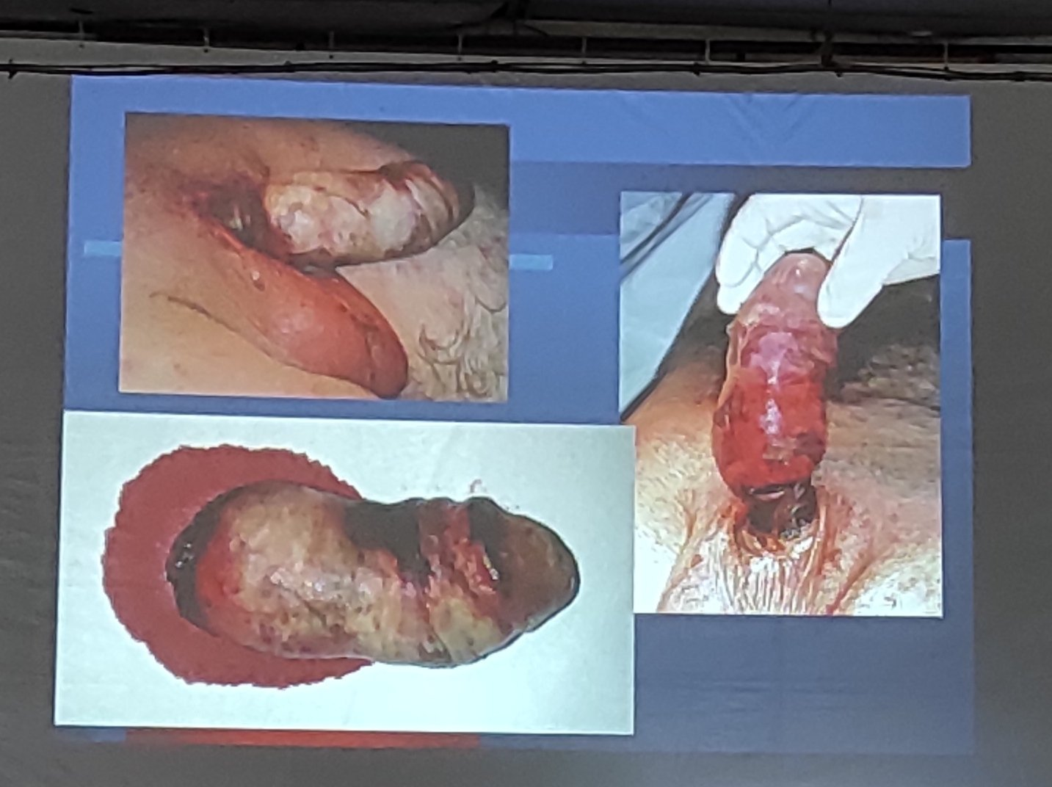

DIAGNOSTIC
- Évident devant
  - L'aspect clinique
  - Et le contexte de survenu
- Hématome ou ecchymose
- Plaie de la verge
- Amputation de la verge

TRAITEMENT
- Fracture : urgence chirurgicale pour évacuer l'hématome
- Évacuation en urgence de l'hématome
- Réparation du corps caverneux
- Fermeture de l'albuginée
- Si amputé : régulariser le moignon pour préserver la miction, hémostase

